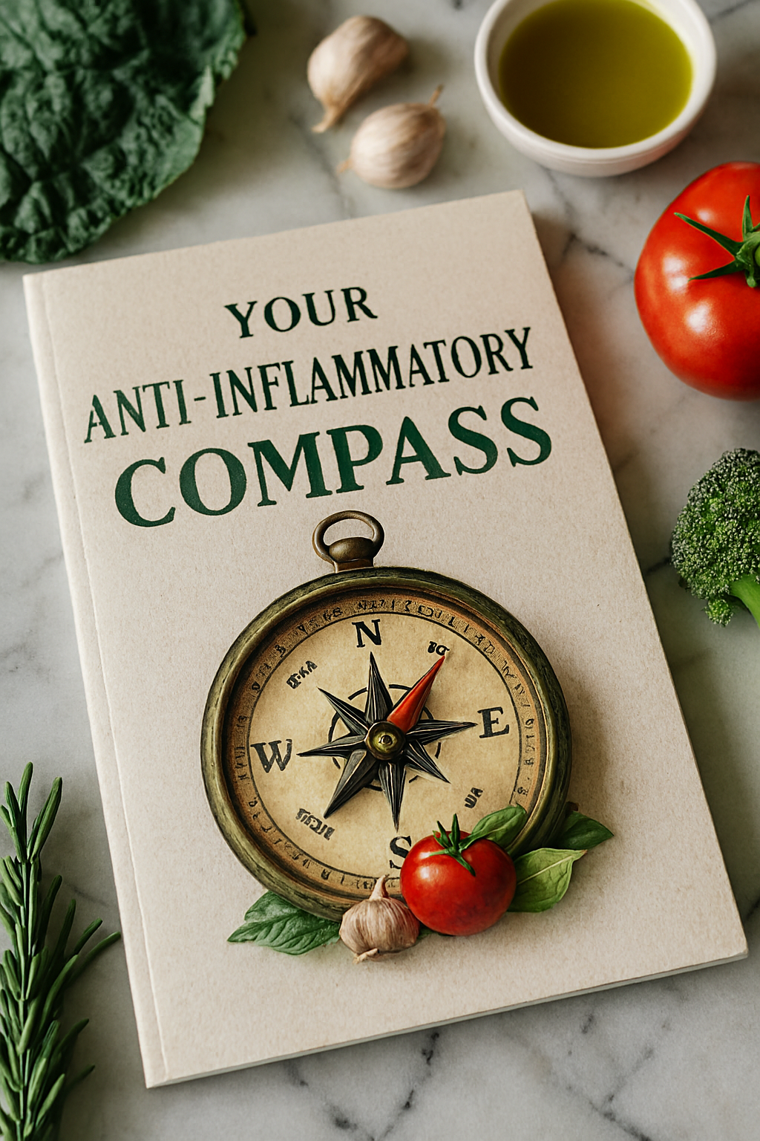

Mapa zdravlja: Mali koraci, veliki pomaci
U svetu brzih rešenja i pretrpanih saveta, zdravlje se često pretvori u komplikovanu matematiku. Ali šta ako postoji jednostavna, svakodnevna mapa koja nas vodi ka vitalnosti, jasnoći i unutrašnjem miru? Ovaj e-book je upravo to — nežan podsetnik da ne moramo da budemo savršeni, već svesni. Da ne moramo da trčimo maraton, već da napravimo jedan mali, ali značajan korak. Svakog dana.

.

Tanjir koji leči: Obrok kao svakodnevni ritual regeneracije
U vremenu kada se zdravlje često svodi na brojeve, kalorije i restrikcije, vreme je da se podsetimo nečeg jednostavnijeg — obrok može biti lek. Ne mora da bude dosadan, komplikovan ili bezukusan. Naprotiv, neka vaš tanjir bude kao paleta boja, kao slika koja hrani telo, ali i dušu.
Zaboravite na dijete. Zaboravite na savršenstvo. Zdrav obrok je svakodnevni ritual — prilika da se povežemo sa sobom, da unesemo energiju, da se regenerišemo.

Pravilo zdravog tanjira: jednostavno, primenljivo, moćno
Zamislite svoj tanjir kao krug podeljen na četiri dela. Svaki deo ima svoju ulogu, svoju snagu, svoju boju.

1. Pola tanjira – povrće u bojama duge
Spanać, brokoli, paprika, batat… Što više boja, to bolje. Boje nisu samo estetske — one su znak prisustva fitonutrijenata, antioksidanasa i vlakana. One hrane naše ćelije, ali i naše emocije.

2. Četvrtina tanjira – proteini koji grade
Birajte kvalitetne izvore: losos, sardine, piletinu ili biljne opcije poput leblebija i tofua. Proteini su gradivni materijal za telo, ali i podrška imunom sistemu, hormonima i regeneraciji.

3. Četvrtina tanjira – složeni ugljeni hidrati
Kvinoja, smeđi pirinač, integralna testenina — to su izvori energije koja traje. Oni stabilizuju šećer u krvi, hrane mozak i daju snagu za dan pred nama.

4. Zdrave masti – neizostavni saveznik
Maslinovo ulje, avokado, orasi… Zdrave masti smanjuju upale, hrane mozak i pomažu apsorpciju vitamina. One su tihi heroji svakog obroka.

Ovo nije dijeta. Ovo je ritual.
Svaki obrok je prilika da se regenerišemo. Da zastanemo. Da udahnemo. Da unesemo ono što nam zaista treba — ne samo kalorije, već vitalnost, jasnoću, snagu.
Ne morate da budete savršeni. Dovoljno je da budete prisutni. Da obojite svoj tanjir. Da unesete život u obrok. Da se setite da je hrana više od goriva — ona je poruka telu: „Volim te. Brinem o tebi.“

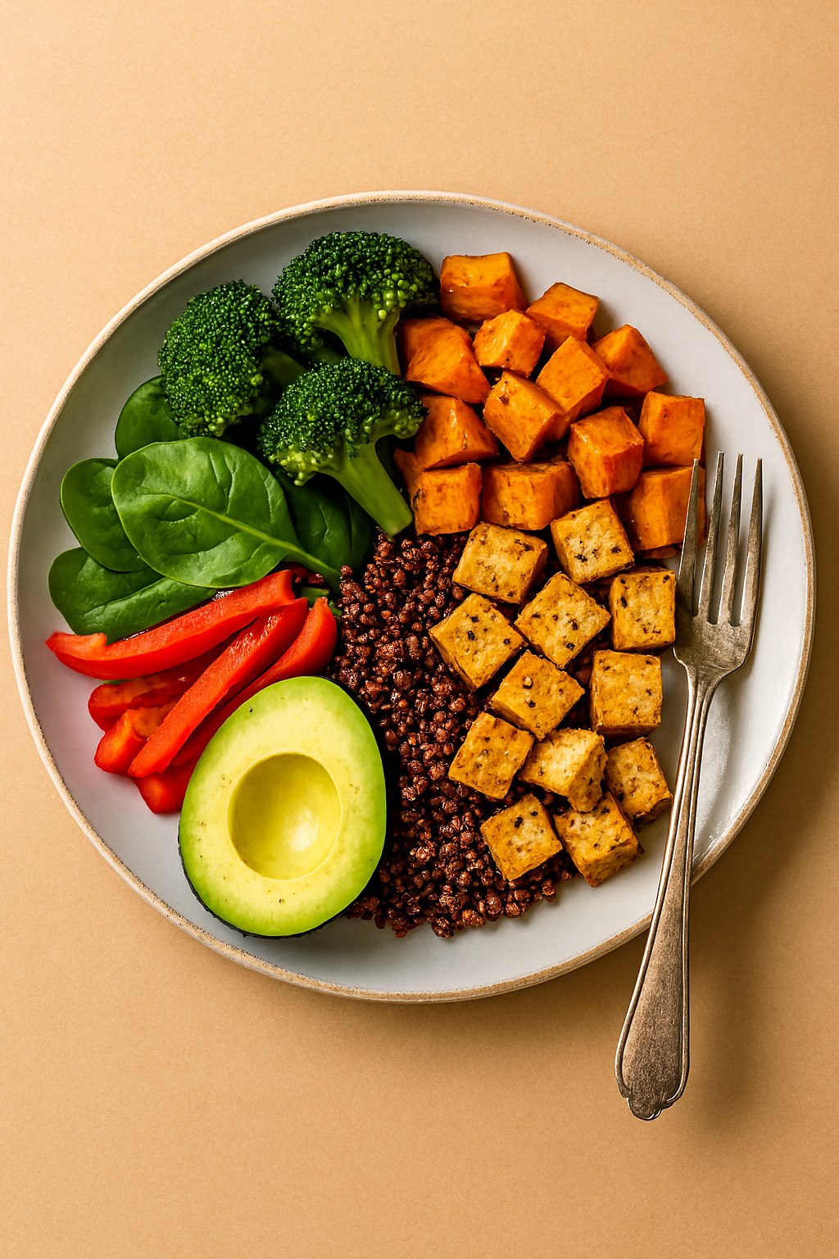

Živa voda: Nevidljivi saveznik regeneracije
U svetu u kojem se sve meri kalorijama, suplementima i brojevima, često zaboravimo na najmoćniji lek koji nam je uvek dostupan — vodu. Ne običnu vodu. Već živu vodu. Vodu koja ne samo da hidrira, već obnavlja, detoksikuje, smiruje upale i vraća telo u ravnotežu.

Hidratacija je temelj
Bez vode nema života. Ali nije svaka voda ista. Da bi telo zaista disalo, obnavljalo se i funkcionisalo optimalno, potrebna mu je čista, filtrirana voda — 2 do 3 litre dnevno. Dodajte joj limun, krastavac, mentu ili đumbir. Ne samo zbog ukusa, već zbog detoks efekta, alkalizacije i emocionalnog rituala koji prati svaki gutljaj.

Kvalitet vode menja sve
Voda iz slavine često sadrži hlor, teške metale i mikroplastiku. Zato je filtracija prvi korak ka živoj vodi. Ali tu ne stajemo. Sledeći nivo je voda obogaćena vodonikom — i tu počinje prava regeneracija.
Razlika između obične vode i vodonikom obogaćene vode je kao razlika između automobila i Formule 1. Obe voze, ali samo jedna leti.

Vodonik: mikroskopski ratnik protiv upale
Molekularni vodonik (H₂) je najlakši i najmoćniji antioksidans. On prodire duboko u ćelije, neutrališe slobodne radikale i smanjuje oksidativni stres — glavni uzrok hronične upale, starenja i degenerativnih bolesti.

Efekti žive vode na telo:
- Antiinflamatorni efekat: smanjuje hronične upale u zglobovima, crevima, koži
- Detoksikacija: pomaže izbacivanju toksina i teških metala
- Regeneracija ćelija: podržava mitohondrijalnu funkciju i energetski metabolizam
- Mentalna jasnoća: poboljšava fokus, raspoloženje i otpornost na stres
- Hidratacija na ćelijskom nivou: voda ne samo da ulazi u telo, već ga zaista hrani

Voda kao ritual
Ne pijte vodu samo kad ste žedni. Pijte je kao poruku telu: „Volim te. Obnavljam te.“ Svako jutro započnite sa čašom tople vode sa limunom. Tokom dana, dodajte bilje, začine, voće. Uveče, završite dan sa zahvalnošću i gutljajem tišine.

Živa voda nije luksuz. Ona je pravo. Pravo na vitalnost, jasnoću i regeneraciju. A vi, dragi čitaoče, imate moć da je birate svakog dana.

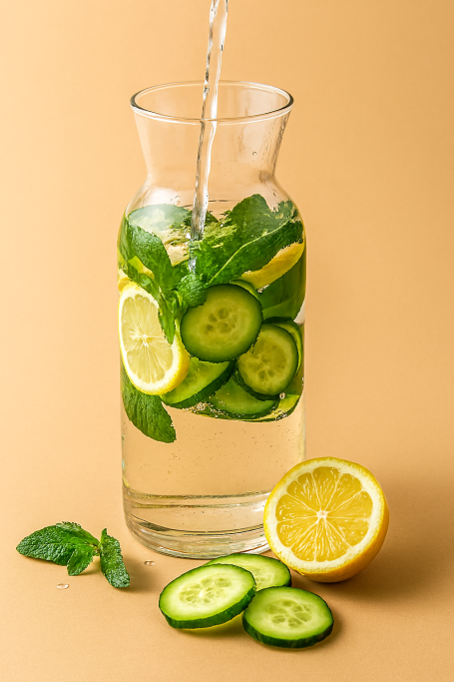

Začini koji leče: Kurkuma, biber, đumbir i cimet kao svakodnevni saveznici
U svakom kuhinjskom ormariću kriju se moćni saveznici zdravlja. Ne traže recept, ne traže savršenstvo — traže samo prisutnost. Dovoljno je da ih dodamo u čaj, kašu, smuti… i već smo napravili korak ka regeneraciji.
Ovaj blog je posvećen začinima koji ne samo da greju telo, već ga obnavljaju na ćelijskom nivou. Oni su tihi ratnici protiv upale, stresa i umora. I što je najlepše — dostupni su svima.

Kurkuma i biber: Zajedno su lek
Kurkuma je zlatni prah zdravlja. Sadrži kurkumin — moćan antioksidans koji smanjuje upale, štiti ćelije i podržava imunitet. Ali postoji trik: kurkumin se slabo apsorbuje samostalno.
Tu nastupa crni biber. Piperin, aktivna komponenta bibera, povećava apsorpciju kurkumina i do 2000%! Zajedno, kurkuma i biber postaju sinergija koja leči.

Kako koristiti:
- Dodajte ih u zlatno mleko (kurkuma + biber + biljno mleko + med)
- Umešajte ih u supe, čorbe, prelive
- Pospite ih po pečenom povrću ili pirinču

Đumbir i cimet: Toplina koja smiruje upalu
Đumbir je poznat po svom pikantnom ukusu i sposobnosti da smanji bol, mučninu i upalu. Cimet, sa druge strane, reguliše šećer u krvi, greje telo i ima snažna antioksidativna svojstva.
Zajedno, oni su idealni za jutarnje rituale, zimske napitke i energetske obroke.

Kako koristiti:
- Dodajte ih u čaj od limuna i meda
- Umešajte ih u ovsenu kašu sa jabukom
- Ubacite ih u smuti sa bananom i biljnim mlekom

Ovo nije samo začin. Ovo je poruka telu.
Kada dodate kurkumu, biber, đumbir ili cimet u svoj obrok, vi ne samo da začinjavate — vi šaljete poruku telu: „Obnavljam te. Volim te. Biram zdravlje.“
Ne treba vam dijeta. Treba vam svest. I začinska polica.

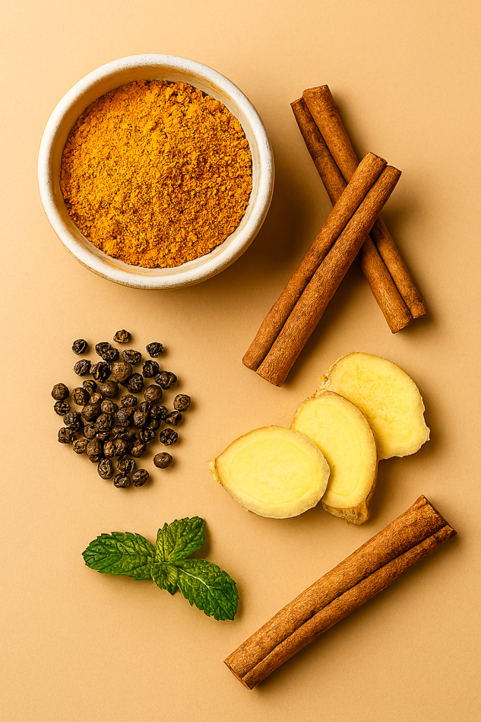

Ne morate da iscrpljujete telo. Umerena, redovna aktivnost je ključna. Brza šetnja, lagano trčanje ili plivanje smanjuju hroničnu upalu i podstiču cirkulaciju.

Pokret koji leči: Kako fizička aktivnost smanjuje upalu i vraća telo u ravnotežu
U svetu u kojem se pokret često svodi na estetiku, kalorije i broj koraka, vreme je da ga vratimo njegovoj pravoj svrsi — regeneraciji. Fizička aktivnost nije kazna. Nije obaveza. Ona je najprirodniji antiinflamatorni lek koji imamo. Besplatan, dostupan, moćan.

Šta je hronična upala — i zašto je važno da je smanjimo?
Upala nije uvek loša. Kada se povredimo, telo šalje signale za regeneraciju. Ali kada ta upala postane hronična — tiha, prisutna svakog dana — ona počinje da oštećuje tkiva, organe, hormone, raspoloženje.
Hronična upala je povezana sa:
- umorom
- bolovima u zglobovima
- problemima sa varenjem
- depresijom i anksioznošću
- autoimunim stanjima
I tu nastupa pokret.

Kako fizička aktivnost smanjuje upalu?
Redovna, umerena fizička aktivnost:
- Smanjuje nivo C-reaktivnog proteina (CRP) — markera upale
- Povećava cirkulaciju i dotok kiseonika do ćelija
- Aktivira limfni sistem — prirodni kanal za detoksikaciju
- Reguliše hormone stresa (kortizol) i poboljšava raspoloženje
- Podstiče proizvodnju antiinflamatornih citokina

Ne moraš da se iscrpljuješ — pokret može biti nežan
Zaboravi na ekstremne treninge. Telo ne traži kaznu. Traži ritam. Traži nežnost.

Predlozi za regenerativni pokret:
- Brza šetnja u prirodi (20–30 minuta)
- Lagano plivanje ili vožnja bicikla
- Jutarnje istezanje uz duboko disanje
- Ples uz omiljenu muziku
- Večernja joga uz sveću i tišinu

Pokret kao ritual
Pokret nije samo fizički. On je emocionalni. Mentalni. Energetski. Kada se krećemo, mi ne samo da pokrećemo mišiće — mi pokrećemo život u sebi.
Zato, ne čekaj motivaciju. Ne čekaj savršen plan. Samo ustani. Pomeri se. Udahni. I znaj da si upravo napravio korak ka zdravlju.



Antiinflamatorna ishrana: Hrana koja smiruje telo i topi upalu
U telu koje je pod stresom, svaka ćelija vapi za ravnotežom. Hronična upala nije samo fizički problem — ona utiče na energiju, raspoloženje, varenje, pa čak i telesnu težinu. Dobra vest? Hrana može biti lek. Svakodnevni, nežni, moćni lek.

Šta izaziva upalu?
Prerađena hrana, šećer, trans masti, stres i nedostatak sna — sve to podstiče tihe upalne procese u telu. Rezultat? Nadutost, umor, bolovi, gojenje bez jasnog razloga.

Šta smiruje upalu?
Antiinflamatorna ishrana se zasniva na prirodnim, celovitim namirnicama koje hrane telo i gase vatru iznutra:
- Povrće u bojama duge: brokoli, spanać, paprika, cvekla
- Zdrave masti: maslinovo ulje, avokado, orasi
- Proteini iz ribe i biljaka: losos, sardine, leblebije, tofu
- Začini koji leče: kurkuma, đumbir, cimet, beli luk
- Fermentisane namirnice: kefir, kiseli kupus, kimči
- Složeni ugljeni hidrati: kvinoja, smeđi pirinač, heljda

Efekti na telo
- Smanjenje hronične upale
- Poboljšanje varenja i energije
- Stabilizacija hormona i šećera u krvi
- Postepeno, prirodno smanjenje telesne težine
- Veća jasnoća, bolji san i emocionalna ravnoteža

Ovo nije dijeta. Ovo je povratak sebi.
Antiinflamatorna ishrana nije restrikcija — to je izbor ljubavi prema telu. Svaki obrok je prilika da se regenerišemo. Da kažemo: „Zaslužujem da se osećam dobro.“

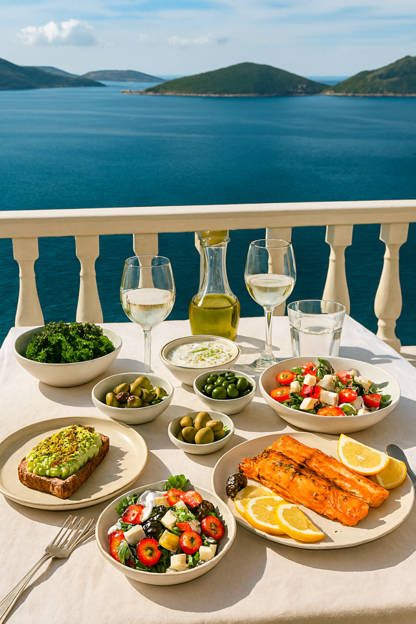

Ovo je vaša mapa puta. Ne morate da budete savršeni. Dovoljno je da ste svesni i da svakog dana napravite jedan mali, ali značajan korak.

